**Document expliquant les règles du jeu**

1. **Règle du jeu :** 
   1. **Le jeu se joue à deux.**
   2. **Niveau de difficulté (1 à 3) : 1**
   3. **Explication :** Deux joueurs posent tour à tour un rond, pour l’un, une croix, pour l’autre, dans une grille de 3 cases par 3. Le but du jeu est d’obtenir un alignement (en ligne, colonne ou diagonale) de ses trois signes.
2. **Démonstration du jeu :** 
   1. 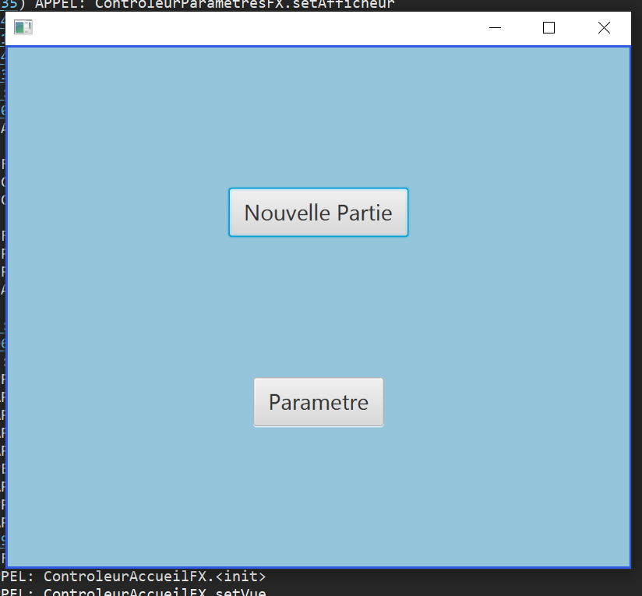**Choisir de soi aller eu paramètre ou commencer le jeu :**

* + 1. **Parametre : Le choix de choisir entre le niveau de difficulter ou le choix de changer de langue.**

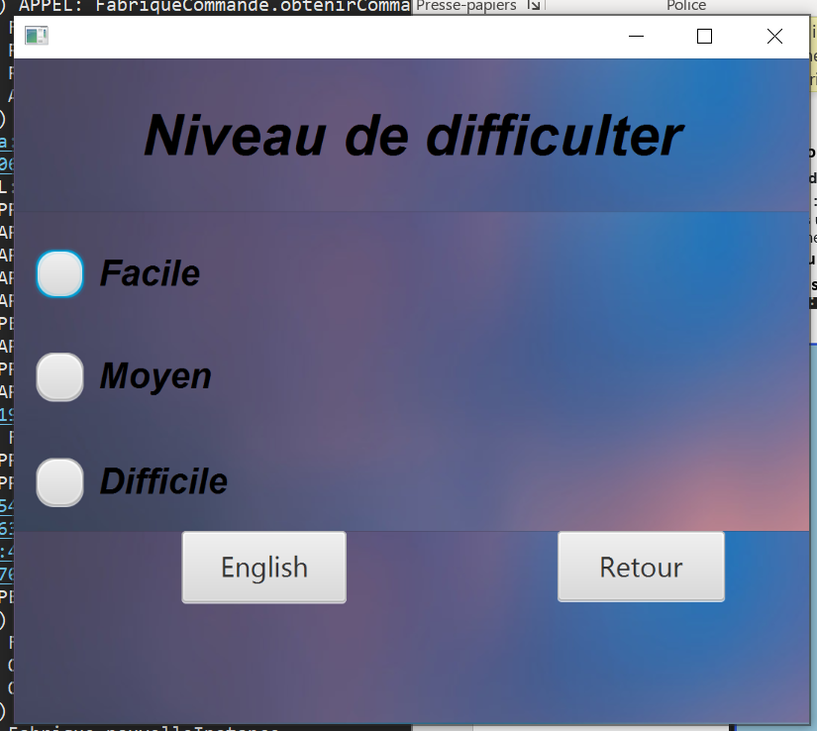

* + 1. **Commencer le jeu :**

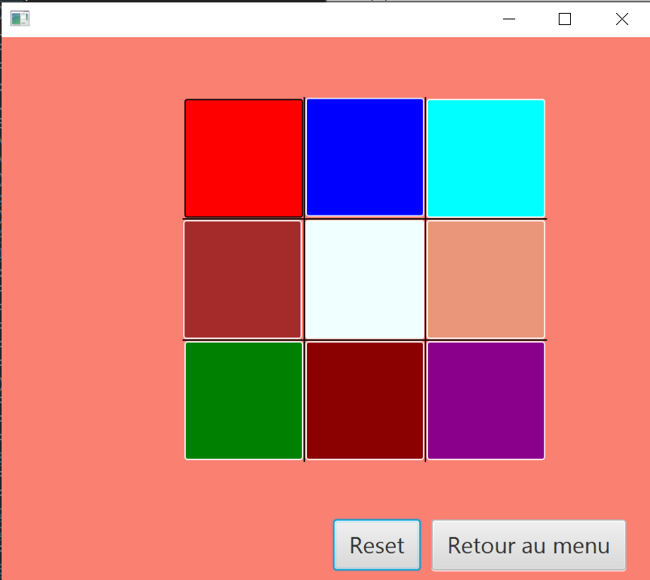

* + 1. **Faire une partie : sois gagner, perdre ou partie null :** 
       1. **Gagner :**

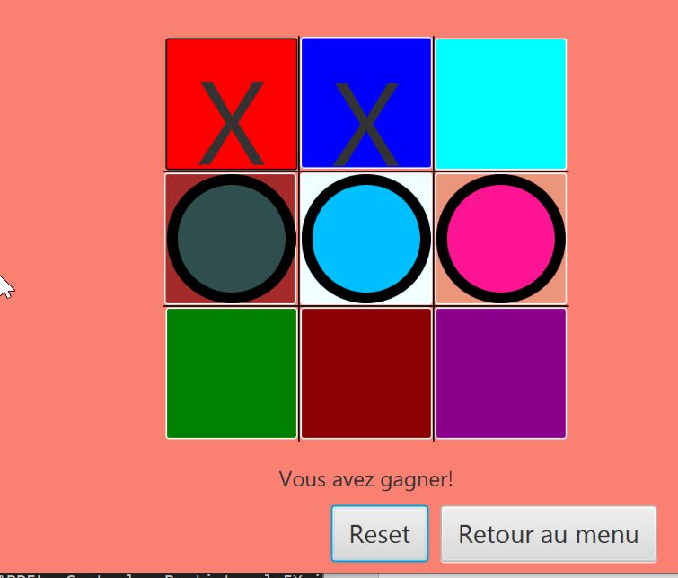

* + - 1. **Perdre :**

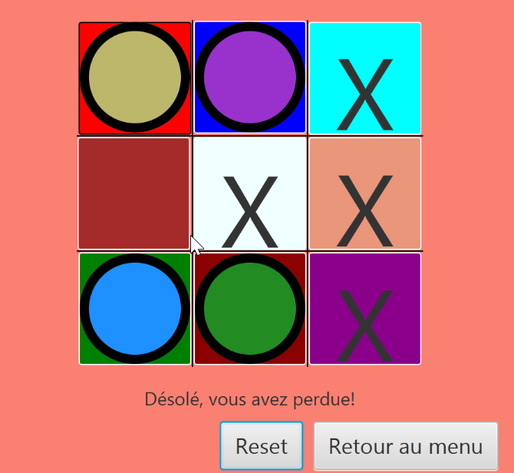

**iv : Renialiser le jeu :**

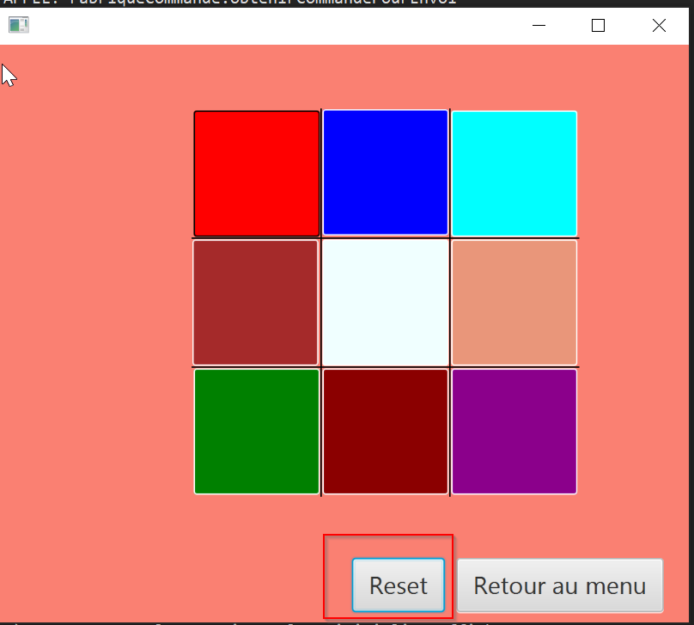

* 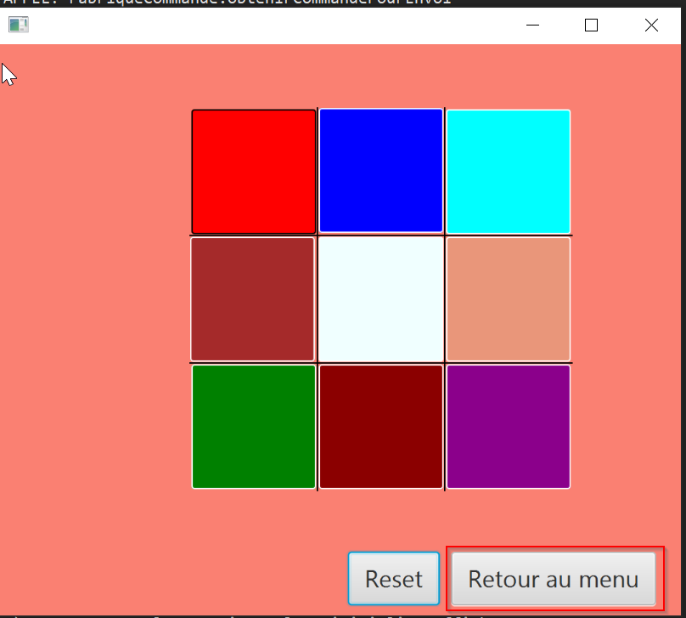**Retourner au menu :**